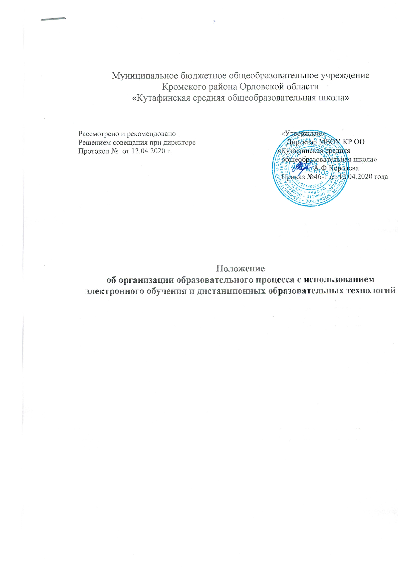

1. Общие положения
1.1. Настоящее Положение о дистанционном обучении разработано на основании следующих документов: Федерального закона от 29.12.2012 № 273-Ф3 «Об образовании в Российской Федерации»; Приказа Министерства образования и науки Российской Федерации от 23.08.2017 № 816 «Об утверждении Порядка применения организациями, осуществляющими образовательную деятельность, электронного обучения, дистанционных образовательных технологий при реализации образовательных программ»; Приказа Министерства образования и науки Российской Федерации от 30.08.2013 № 1015 «Об утверждении Порядка организации и осуществления образовательной деятельности по основным общеобразовательным программам - образовательным программам начального общего, основного общего и среднего общего образования»; Указа Президента РФ от 07.05.2012 № 599 «О мерах по реализации государственной политики в области образования и науки»; Федерального закона от 24.11.1995 № 181-ФЗ «О социальной защите инвалидов в Российской Федерации», а также Устава образовательной организации и других нормативных правовых актов Российской Федерации, регламентирующих деятельность общеобразовательных организаций.
1.2. Данное Положение об организации дистанционного обучения определяет участников образовательных отношений с использованием электронного обучения и дистанционных образовательных технологий, их права и обязанности, организацию процесса использования дистанционных образовательных технологий в школе, а также порядок ознакомления педагогических работников, родителей (законных представителей), обучающихся с настоящим Положением.
1.3. Под дистанционными образовательными технологиями (ДОТ) понимаются образовательные технологии, реализуемые в основном с применением информационно-телекоммуникационных сетей при опосредованном (на расстоянии) взаимодействии обучающихся и педагогических работников (ст. 16 п.1 ФЗ от 29.12.2012 №273-ФЗ «Об образовании в Российской Федерации»).
1.4. Дистанционное обучение — способ организации процесса обучения, основанный на использовании современных информационных и телекоммуникационных технологий, позволяющих осуществлять обучение на расстоянии без непосредственного контакта между педагогами и обучающимися.
1.5. Электронное обучение (далее ЭО) — организация образовательной деятельности с применением содержащейся в базах данных и используемой при реализации образовательных программ информации и обеспечивающих ее обработку информационных технологий, технических средств, а также информационно-телекоммуникационных сетей, обеспечивающих передачу по линиям связи указанной информации, взаимодействие обучающихся и педагогических работников.
1.6. Образовательная деятельность, реализуемая в дистанционной форме, предусматривает значительную долю самостоятельных занятий обучающихся, не имеющих возможности ежедневного посещения занятий; методическое и дидактическое обеспечение этой деятельности со стороны школы, а также регулярный систематический контроль и учет знаний обучающихся. Дистанционная форма обучения при необходимости может реализовываться комплексно с традиционной и другими, предусмотренными законом РФ «Об образовании», формами его получения.
1.7. Главными целями дистанционного обучения как важной составляющей в системе беспрерывного образования являются:
- предоставление обучающимся возможности освоения образовательных программ непосредственно по месту жительства обучающегося или его временного пребывания (нахождения);
- повышение качества образования обучающихся в соответствии с их интересами, способностями и потребностями;
- предоставление детям-инвалидам возможности получения образования по индивидуальной программе на дому;
- создание условий для более полного удовлетворения потребностей обучающихся в области образования без отрыва от основной учёбы.
1.8. Использование дистанционного обучения способствует решению следующих задач:
- повышение эффективности учебной деятельности обучающихся;
- повышение эффективности организации учебной деятельности;
- повышение эффективности использования учебных помещений;
- повышение доступа к качественному образованию, обеспечение возможности изучать выбранные обучающимися общеобразовательные дисциплины.
1.9. Использование технологий дистанционного обучения повышает доступность образования, позволяет более широко и полно удовлетворять образовательные запросы.
1.10. Образовательная организация вправе использовать ЭО и ДОТ при всех предусмотренных законодательством РФ формах получения общего образования или при их сочетании, при проведении различных видов учебных, лабораторных или практических занятий, текущего контроля, промежуточной аттестации обучающихся.
1.11. Образовательные программы могут реализовываться в смешанном (комбинированном) режиме – в зависимости от специфики образовательных задач и представления учебного материала. Соотношение объема проведенных часов, лабораторных и практических занятий с использованием ЭО и ДОТ или путем непосредственного взаимодействия педагогического работника с обучающимся определяется образовательной организацией в соответствии с образовательными программами с учетом потребностей обучающегося и условий осуществления образовательной деятельности.
1.12. ЭО и ДОТ могут использоваться при непосредственном взаимодействии педагогического работника с обучающимися для решения задач персонализации образовательного процесса.
1.13. Образовательная организация доводит до участников образовательных отношений информацию о реализации образовательных программ или их частей с применением ЭО и ДОТ, обеспечивающую возможность их правильного выбора.
1.14. ЭО и ДОТ обеспечиваются применением совокупности образовательных технологий, при которых частично опосредованное или полностью опосредованное взаимодействие обучающегося и преподавателя осуществляется независимо от места их нахождения и распределения во времени на основе педагогически организованных технологий обучения.
1.15. Основными элементами системы ЭО и ДОТ являются: образовательные онлайн-платформы; цифровые образовательные ресурсы, размещенные на образовательных сайтах; видеоконференции; вебинары; e-mail; WhatsApp, ВК, облачные сервисы; электронные носители мультимедийных приложений к учебникам; электронные пособия, разработанные с учетом требований законодательства РФ об образовательной деятельности.

- Участники образовательных отношений с использованием электронного обучения и дистанционных образовательных технологий
2.1. Участниками образовательных отношений с использованием ЭО и ДОТ являются: обучающиеся, педагогические, административные и учебно-вспомогательные работники школы, родители (законные представители) обучающихся.
  - Права и обязанности обучающихся, осваивающие общеобразовательные программы с использованием ЭО и ДОТ, определяются законодательством Российской Федерации.
  - Обучение в дистанционной форме осуществляется как по отдельным предметам и курсам, включенным в учебный план школы, так и по всему комплексу предметов учебного плана.
  - Образовательная деятельность с использованием ЭО и ДОТ организуется для обучающихся по основным направлениям учебной деятельности.
  - Педагогические работники, осуществляющие обучение с использованием ЭО и ДОТ, вправе применять имеющиеся электронные средства обучения или создавать собственные. Разработанные курсы должны соответствовать содержанию ФГОС.
  - Обучающийся должен владеть базовыми навыками работы с компьютерной техникой и программным обеспечением, базовыми навыками работы со средствами телекоммуникаций (системами навигации в сети Интернет, навыками поиска информации в сети Интернет, электронной почтой и т.п.
  - Образовательная организация для обеспечения использования ДОТ при реализации образовательных программ организует повышение квалификации руководящих, педагогических работников и учебно-вспомогательного персонала. При использовании ДОТ организация, осуществляющая образовательную деятельность, организует учебно-методическую помощь обучающимся, в том числе, в форме консультаций с использованием информационных и телекоммуникационных технологий.
  - В качестве услуг образовательной организацией могут быть определены: онлайновая поддержка обучения; тестирование онлайн; конкурсы, консультации онлайн; предоставление методических материалов; сопровождение офлайн (проверка тестов, контрольных, различные виды аттестации).
3. Организация процесса использования дистанционных образовательных технологий
3.1 Обучение в дистанционной форме осуществляется по отдельным темам учебных предметов, включенных в учебный план школы при необходимости организации такого обучения (карантин, временная нетрудоспособность и т.п.), так и по всему комплексу предметов учебного плана.
3.2. Формы ЭО и ДОТ, используемые в образовательном процессе, находят отражение в рабочих программах по соответствующим учебным дисциплинам. В обучении с применением ЭО и ДОТ используются следующие организационные формы учебной деятельности:
- e-mail;
- дистанционные конкурсы, олимпиады;
- дистанционное обучение в Интернете;
- онлайн тестирование;
- интернет-уроки;
- сервисы Регионального центра информационных технологий «Электронные услуги в сфере образования»;
- вебинары;
- облачные сервисы;
- лекция,
- консультация,
- семинар,
- практическое занятие,
- лабораторная работа,
- контрольная работа,
- самостоятельная работа.
3.3. Самостоятельная работа обучающихся может включать следующие организационные формы (элементы) дистанционного обучения:
- работа с электронным учебником;
- просмотр видео-лекций;
- прослушивание аудиокассет;
- компьютерное тестирование;
- изучение печатных и других учебных и методических материалов.
3.4. Сопровождение предметных дистанционных курсов может осуществляться в следующих режимах:
- Тестирование онлайн;
- Консультации онлайн;
- Предоставление методических материалов;
- Сопровождение офлайн (проверка тестов, контрольных работ, различные виды текущего контроля и промежуточной аттестации).
3.5. Основными принципами применения ДОТ являются:
- принцип интерактивности, выражающийся в возможности постоянных контактов всех участников учебной деятельности с помощью специализированной информационно-образовательной среды (в том числе, форумы, электронная почта, Интернет-конференции, онлайн – уроки, онлайн – олимпиады и др.);
- принцип гибкости, дающий возможность участникам учебной деятельности работать в необходимом для них темпе и в удобное для себя время, а также в дни возможности непосещения занятий обучающимися по неблагоприятным погодным условиям и дни, пропущенные по болезни или в период карантина;
- принцип оперативности и объективности оценивания учебных достижений обучающихся.
3.6. В период длительной болезни обучающихся или карантина в классе (школе) имеет возможность получать консультации преподавателя по соответствующей дисциплине через электронную почту, Viber, WhatsApp, используя для этого все возможные каналы выхода в Интернет.
3.7. На заседаниях методических объединений (МО) учителя предметники делятся опытом использования элементов ДОТ в образовательной деятельности.
3.8. Ответственный за УВР контролирует процесс использования дистанционных образовательных технологий в организации, осуществляющей образовательную деятельность, вносят предложения об улучшении форм и методов использования дистанционного обучения в образовательной деятельности.
3.9. Выявляет потребности обучающихся 1-11 классов в дистанционном обучении с целью углубления и расширения знаний по отдельным темам.

4. Права и обязанности школы в рамках предоставления обучения в форме дистанционного образования
4.1. Школа имеет право:
- применять электронное обучение, дистанционные образовательные технологии при реализации образовательных программ в порядке, установленном федеральным органом исполнительной власти, осуществляющим функции по выработке государственной политики и нормативно-правовому регулированию в сфере образования (ст.16 п.2 ФЗ от 29.12.2012 №273-ФЗ «Об образовании Российской Федерации»).
4.2. Школа обязана:
- создать условия для функционирования электронной информационно-образовательной среды;
- выявлять потребности обучающихся в дистанционном обучении;
- ознакомить поступающего и его родителей (законных представителей) с документами, регламентирующими осуществление образовательного процесса по системе дистанционного обучения;
- вести учет результатов образовательного процесса.
4.3. Права и обязанности обучающихся, осваивающих образовательные программы с использованием дистанционных образовательных технологий, определяются законодательством Российской Федерации, Уставом школы, локальными нормативными актами.
4.4. Права и обязанности родителей (законных представителей) как участников образовательного процесса определяются законодательством Российской Федерации, Уставом школы и иными предусмотренными уставом локальными актами.

5. Порядок ознакомления педагогических работников, родителей (законных представителей), обучающихся с настоящим Положением
5.1. Администрация организации, осуществляющей образовательную деятельность, на педагогическом совете проводит ознакомление педагогических работников с Положением..
5.2. Классные руководители на классных часах:
- проводят разъяснительную работу по настоящему Положению.
5.3. Классные руководители на родительских собраниях:
- проводят разъяснительную работу по данному Положению.
5.4. Информация о режиме работы образовательной организации в дни возможности непосещения занятий обучающимися по неблагоприятным погодным условиям и дни, пропущенные по болезни или в период карантина, размещается на информационном стенде или официальном сайте образовательной организации.

6. Заключительные положения
6.1. Настоящее Положение о дистанционном обучении является локальным нормативным актом и утверждается (либо вводится в действие) приказом директора образовательной организации.
6.2. Все изменения и дополнения, вносимые в настоящее Положение, оформляются в письменной форме в соответствии действующим законодательством Российской Федерации.
6.3. Положение о дистанционном обучении образовательной организации принимается на неопределенный срок. Изменения и дополнения к Положению принимаются в порядке, предусмотренном п.6.1. настоящего Положения.
6.4. После принятия Положения (или изменений и дополнений отдельных пунктов и разделов) в новой редакции предыдущая редакция автоматически утрачивает силу.

